ПРИПРЕМА ЗА ЧАС
Предмет |  | Природа и друштво
Разред |  | IV
Наставник
Наставна јединица |  | Ми смо деца света
Тип часа |  | обрада
Облици рада |  | Фронтални, индивидуални,у пару
Наставне методе |  | Вербална,писана,текстуална,илустративна,
Наставне средства |  | свеска,прибор за писање“Моја домовина“,“Радни листови“, графофолија,наставни листић
Циљеви и задаци цаса: |  | - Ми смо деца једно Света –Конвенција о правима детета (ОУН, УНИЦЕФ, УНЕСКО, САВЕТ ЕВРОПЕ,“РАДОСТ ЕВРОПЕ“).  - Очување националног идентитета и уграђивање у светску културну баштину (неговање идентитета, развијање толеранције и свести о припадности);
Резултати часа – исходи |  | Ученици су упознати са међународним организацијама и њиховим обележјима.  Активно учествују у раду на часу.
Корелација |  | Ликовна култура
Ток часа:
Уводни део часа – 10 минута | Ученивима показати фотографије са манифестације „Радост Европе“,када су нашу школу посетила деца из Бугарске и када су им били домаћини недељу дана.  Питати ученика да ли је старији бррат или ссестра учествовала у таквој манифестацији?Да ли су ваши родитељи можда учествовали?  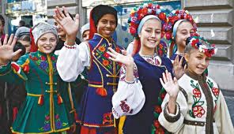  Знак „Радост Европе“ Шетња кроз Кнез Михајлову улицу
Главни део часа – 30 минута | Најава наставне јединице.  Дете је људско биће које није напунило 18 година. То је основ и полазни члан документа који се зове КОНВЕНЦИЈА ДЕЧЈИХ ПРАВА, а који садржи сва права деце света и обавезе свих држава да се та права омогуће.Конвенција дечјих права је међународни документ усвојен на Главној скупштини Уједињених нација 1989. године.  Иако се међусобно разликујемо по изгледу,обичајима сви смо деца једног света. У свету постоје бројне организације чија је улога да брину о заштити права свих људи,а посебно деце.  Организација Уједињених нација основало је педесет држава након Другог светског рата.Њен циљ је одржавање мира и сигурности у свету,поштовање људских права и основних слобода човека.,економска сарадња, развијање добро суседских односа .Организација Уједињених нација има седиште у Њујорку у Сједињеним Америчким државама.Република Србија је чланица те међународне организације 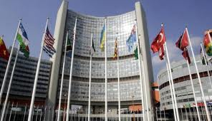  УНИЦЕФ је међународни фонд за децу основан након Другог светског рата у склопу Уједињених нација. Има за циљ помагање деци целог света и заштити дечјих права. Многе особе из јавног живота помажу у раду УНИЦЕФ-а,као амбасадори добре воље.  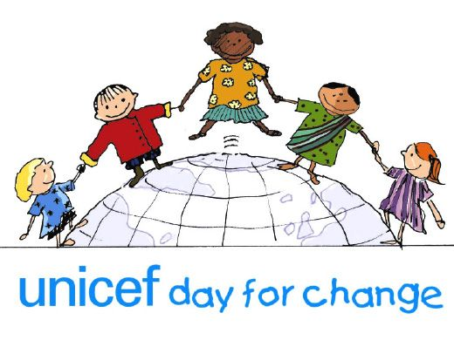  УНЕСКО је организација Уједињених нација за образовање,науку и културу,основану након Другог светског рата. Њен циљ је да развија сарадњу међу народима из области образовања,науке и културе. На УНЕСКО-вој листи светске баштине из Србије су до сада уписани: манастир Студеница, Стари Рас са Сопоћанима,средњевековни споменииц на Косовуи Гамиград- Ромалијана,Архива Николе Тесле и Миролсвљево јеванђеље,Парк природе Голија,такозвани Резерват бисвфере Голија- Студеница.  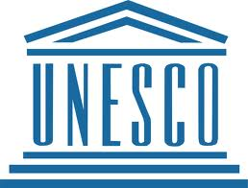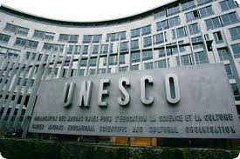  Савет Европе је међународна организација чији је циљ јачање демократије као и заштита људских права и правне државе на европском континенту.Република Србија је чланица те организације.  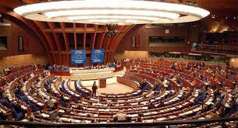  Радост Европе је међународна манифестација која се у нашој земљи одржава од 1969. год.Сваке године у октобру окупљају се дец аиз свих земаља Европе. Циљ њиховог дружења је да једни другима покажу како играју ,певају и глуме.
Завршни део часа – 5 минута | Повратна информација-рад на задацима из „Радних листова“

